

海量存储课程结课作业

题 目 优雅的空间退化：闪存设备的不均衡空间管理
学 院 计算机学院
专 业 计算机技术
学生姓名 余丙峰
学 号 2017282110294 年 级 2017

摘 要
高单元密度，多级单元编程和制造工艺差异迫使新来的闪存在块和页面之间具有较大的误比特率差异，其中闪存芯片由多个块组成，并且每个块由固定数量页面。为了避免将关键的用户数据存储在更脆弱的页面中，常规的闪存管理软件倾向于以块为单位积极地丢弃高误码率区域。但是，随着积极的丢弃策略和下一代闪存的页面/块的大小的扩大，闪存设备的可用空间可能会非常剧烈地下降，并因此导致设备寿命的快速缩短。因此，我们主张“优雅的空间退化”的概念，通过丢弃页面单位（而不是块）的高位错误率（或破损）区域来缓解这个问题。为了进一步实现这个概念，我们是提出“不均衡的空间管理”来管理包含不同页面数量的Flash块的先驱。我们的设计特别关注于放置不同访问行为的数据，以充分利用具有不同可用空间的块，从而最终延长设备的使用寿命和访问性能。实验是在具有代表性的实际工作负载的基础上进行的，结果表明，所提出的设计可以将器件的生命周期至少延长现有方法的2.38倍，性能开销非常有限。
关键词：坏页面，闪存，闪存设备，优雅空间恶化，存储系统

1、引用
传统的闪存管理设计采取激进的方式为了避免将数据存储在高误码率的存储区域，只要其任何一个（或少数）的页面不能保留用户数据，直接丢弃整个闪存块。但是，随着下一代闪存的页面/块的大小不断增加，采取积极的策略来丢弃存储空间会浪费更多的可用存储空间，并最终导致“急剧的空间降解“和快速减小的设备寿命。这样的现实情况激励我们提出“优雅空间退化”的概念，放弃小单位高比特误码率的存储区域，减缓丢弃存储容量的速度，最终延长设备的使用寿命。
在过去的几十年中，为了在所需的设备内存空间和访问性能之间取得良好的平衡，许多优秀的闪存翻译层（FTL）设计被提出。特别是基于需求的闪存转换层（DFTL）是一种目前广泛采用的FTL设计，它保持页面级映射信息，并根据需要在闪存和RAM空间之间动态加载/存储所需的转换信息，因为其简单和高效。另一方面，为了解决闪存设备的可靠性问题和/或延长闪存设备的使用寿命，有人试图采用写入减少技术，以减少写入闪存的数据量。有人提出包括不同的纠错方法来提高纠错能力。还有一些人提出了不同的磨损平衡设计，以防止过度磨损某些块。最近的研究指出，块/页面之间的误码率方差可能在某些种类的码片中固有地变大。因此，为了避免将数据存储在高误码率的闪存页面中，传统的设计采取激进的方式来直接丢弃整个闪存块，去保留用户数据。
尽管如此，随着下一代闪存的页面/块的大小不断增加，采取激进的策略来丢弃存储空间，可能会浪费更多的可用存储空间，并最终导致“尖锐的空间减少“现象。与传统工作相比，我们提出“优雅空间退化”方案。为了使空间优雅退化的概念成真，本文提出了一种不均匀空间管理（USM）方案来管理包含不同页面数量的Flash块。文章的设计特别侧重于放置具有不同访问行为的数据，以最大限度地利用可用空间的块，从而实现磨损均衡的效果，最终延长设备寿命。实验是在具有代表性的实际工作负载的基础上进行的，结果表明，所提出的设计可以将器件的生命周期至少延长现有方法的2.38倍，性能开销非常有限。

2、背景和动机
根据闪存单元中维持的信息的位数量，NAND闪存存储器通常可以分为两类，单级单元（SLC）和多级单元（MLC）闪存。由于数据密度较高，与SLC闪存相比，MLC闪存包含较低的成本，逐渐成为当今闪存存储设备设计的主流。此外，MLC闪存采用最近高度关注的3-D闪存技术的设计来进一步通过减少共享硬件结构来降低制造成本 。现在的一块TLC闪存可以包含384个页面，一页最多可以存储16 kB用户数据和个976B管理数据。但是，MLC和3-D闪存也遇到了更差的访问性能和可靠性。在编写页面（块）时，应该遵守两个严格的写约束来减少程序干扰：①页面的内容不能被部分修改/编写; ②块的页面必须是从第一页开始依次写入到最后一页。
为了解决闪存固有的硬件限制，当前的闪存存储设备通常配备两个软件层（FTL）和存储器技术设备层（MTD），如图1。底层的MTD软件为FTL软件实现了一个统一的接口，通过读取，写入和擦除等基本操作来访问闪存芯片。 FTL软件的主要功能是将任何逻辑数据地址转换为相应的物理内存空间。它通常由三个组件组成：分配器，垃圾回收器和磨损平衡器，分别处理硬件限制。分配器是FTL中的核心组件，负责从逻辑块地址（LBA）到其对应的有效数据的物理地址的地址转换， LBA的多个数据版本可以共存于闪存设备中。此外，分配器还负责管理内存空间和标记/丢弃破损/不完整的内存区域，以避免将数据存储在“危险”单元中。当存储“过时”数据的Flash页面太多时，调用垃圾回收器来回收那些陈旧数据占用的无效页面的空间。值得注意的是，不是直接删除待回收的数据块，而是首先执行“实时页面复制”，以便将活动页面正确地迁移到其他空闲空间，以防止有效数据丢失。磨光器被设计为可选的组件/模块，通过均匀擦除整个闪存块来延长闪存设备的使用寿命。
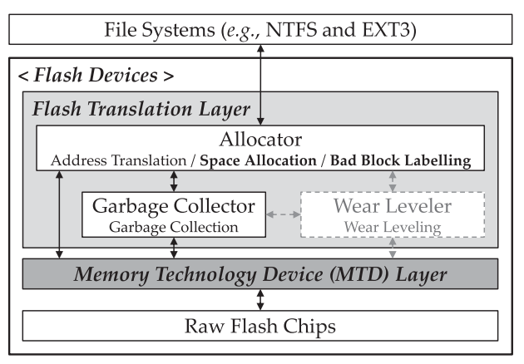
图1
由于即将到来的闪存中BER快速增加，存储在闪存页面中的数据可能更容易被破坏，因为该页面中出现的错误位数可能太多而无法被纠正。以下，我们将包含不可恢复的用户数据的闪存页面称为错误页面。事实上，页面中出现的位错误可能来自各种潜在的原因。首先，在更高的单元密度的闪存单元，闪存页面对编程/读取干扰或保留错误更为敏感。其次，不同的多级单元电路编程设计可能会导致强（弱）页面现象，因为最低有效位更可能被干扰并形成错误位。第三，由于制造工艺的变化，一些闪存单元可能本身不完善或更脆弱。因此，为了避免将关键的用户数据存储在“坏页面”中，大多数现有的FTL设计采取激进的方式直接丢弃作为“坏块”的闪存块，坏块指存在（或有限数量的）不良页面，并且不会被分配用于数据存储。尽管这些设计似乎能够部分解决不好的页面问题，但这些设计在即将到来的闪存芯片中仍然可能遇到耐久性问题。根据一些现实的评估，BER变化可能变得固有地大，以致块可能具有固有的不均匀的可用存储空间（即“好页面”）。这就产生一个严重的结果，对所有块进行相同处理，并在仅包含少量不良页面时丢弃它们，可能会使设备寿命过快地缩短。
这种“锐利的寿命退化”现象强烈地激发了本文提倡优美的空间退化的概念，以放松页面不好的问题，从而最终延长即将到来的闪存器件的寿命。与已有的仅侧重于研究在空中识别或丢弃坏块的研究不同，本文提出了一个USM来管理含有不同存储空间的块的先驱。技术问题是：①如何在不同数量的坏页面中存储数据，以达到良好的设备寿命和性能; ②如何把程序写入更多好页面的块，以实现磨损平衡; ③如何利用可变空间块进一步优化分配器和垃圾收集器组件的设计。

3、不规则空间管理

3.1.概述
在本节中，USM提出了实现优雅空间退化的概念，并通过丢弃页面单位而不是耗尽块的内存区域来有效延长设备的寿命。为了在实现良好的系统性能的同时管理不同块中的不同量的不良页面，提出了不均匀空间管理器，同时考虑FTL设计的行为和用户数据的访问模式，利用空间分配/解除分配来充分利用各种可用空间的块。对于可行性和兼容性的考虑，我们对所提出的不均匀空间管理器采用模块化设计，以便能够在非常有限的努力下将其有效地整合到大多数现有的FTL设计中。
如图2所示，不均衡的空间管理器是作为FTL软件中的附加模块组件实现的。为了解决块之间的不均匀可用空间，文章提出的空间管理器包括两个主要部分 - 块状态保持器和空闲块管理器。块状态保持器通过截取来自MTD层的纠错硬件的“坏页面检测”信号来跟踪每个块出现的坏页面，以便保护坏页面被上述分配器分配零件。根据以前的研究，当所报告的错误位数与所支持的错误纠正能力非常接近时，可以识别错误的页面。另一方面，空闲块管理器根据状态保持器提供的块/页面状态来管理空闲块。特别是，管理者考虑了由分配器和垃圾收集器组件发出的不同的块分配/释放行为，以便利用具有不均匀可用空间的块的最佳用途;同时也考虑到运行时访问行为，避免过度使用某些特定的块，进一步延长设备的使用寿命。因此，所提出的设计有潜力自然地实现磨损均衡的效果，而性能下降和管理开销非常有限。
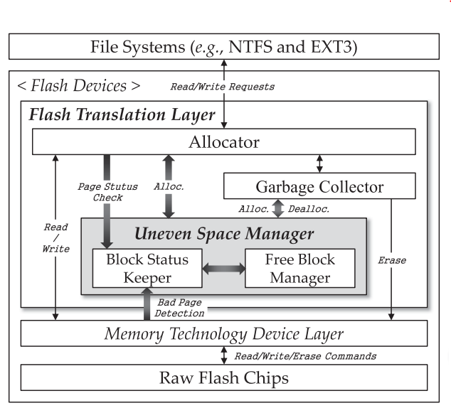
图2

3.2.阻止状态守护者
块状态保持器为每个块保持两种状态信息，即不良页面状态和块使用​​状态。维护不良页面状态以保护不良页面被意外编程/写入以避免不可恢复的错误。
1）不良页面状态：如图3所示，为每个闪存块维护所有比特初始化为0的非全局比特，称为禁止写入比特，以便跟踪在该块中出现/检测到的坏页面。
2）块使用状态：除了坏页面信息之外，块状态保持器还通过状态转换变量监视每个块的访问行为，称为块状态。我们定义了四种类型的块状态：1）(F)ree; 2）(H)ot; 3）(C)old;和（4）(B)ad，并使用图4更好地解释状态转换流程。
3）块状态保持器的存储开销：这部分研究了维持图3所示的信息所需的存储开销，当这些信息应该被动态地加载/存储在设备上的RAM和闪存之间时。
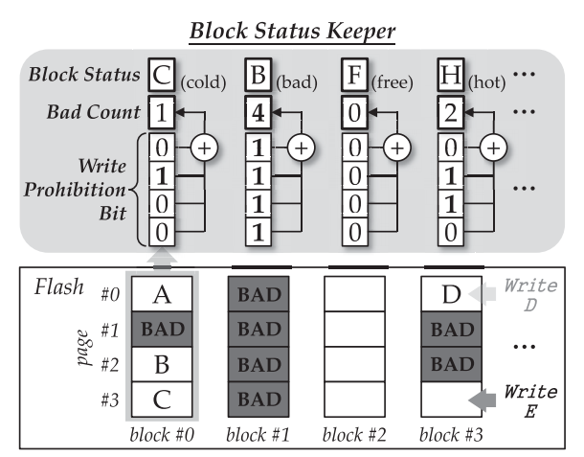
图3
图3显示了物理块3的写保护信息应该保存在RAM中，以防止分配器将数据写入该块的物理页1和2中。因此，当FTL软件的分配器组件试图将数据写入物理块3时，物理页面1和2将被保护/跳过，因为它们相应的写入禁止位被设置为1，并且数据E会最终被编程到物理页面3中。
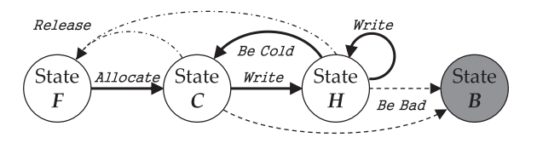
图4

3.3.免费的块管理器
1）空闲块管理和分配：空闲块管理器主要负责管理空闲块和处理分配器和/或垃圾收集器组件发出的相应块分配（解除分配）。
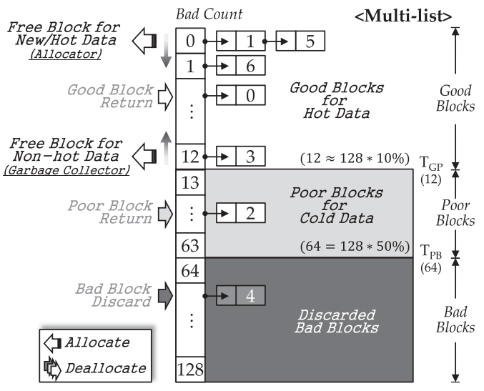
图5
如图5所示，空闲块是由多重列表结构管理的，以下简称为多重列表，按照（空闲）块的不良计数顺序进行索引。文章定义了两个门限值，即从好到差阈值TGP和从差到坏的阈值TPB，将块分为三组：好块，差块和坏块。物理块1,5和6将被分配给分配器组件，因为这些块最适合于存储热数据。
算法1：BLK-ALLOCATION
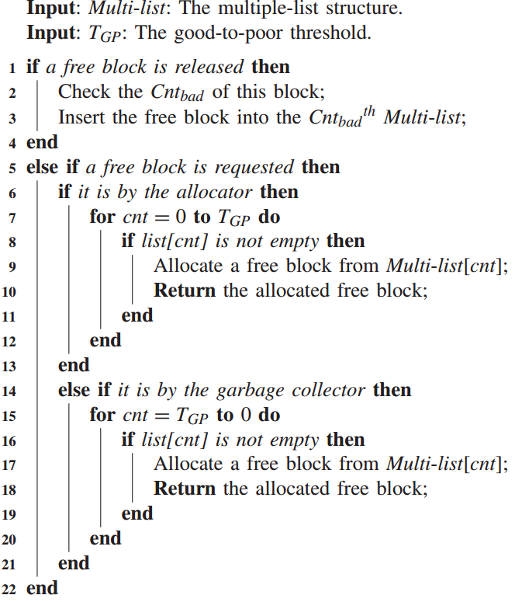
算法1展示了我们的BLK-ALLOCATION过程。当一个分配的块被回收/释放时，它将被插入到建议的多重列表结构的相应列表中（第1-3行），插入空闲块所需的时间可以被认为是恒定的时间。如图5所示的例子，根据其不良计数值将物理块0,2和4插入到好，差和坏块的集合中。另一方面，当分配器（第5-9行）分配一个空闲块时，我们从好块集合的“顶部”搜索一个空闲块，按照坏的数目顺序访问多重列表结构计数（即0,1,2等），垃圾收集器请求空闲块（第10-14行）。块分配的时间开销由两部分组成：①寻找非空列表的时间（最多寻找TGP列表）; ②从寻找列表中分配块的恒定时间。
2）良好的块回收：如前所述，所提出的空闲块管理器总是从好的块集合中为分配器和垃圾回收器分配空闲块。只要一个空闲块被分配器或垃圾收集器分配，我们就提出了一个有效的好的块回收过程来检查/确保空闲块和块的充足性。其目标是搜索主要包含冷数据的分配块，然后将找到的冷数据迁移到可用和不可用的块中，以便：1）可以回收好的块以容纳更新的数据; 2）一些可能会消耗较差的块，并被冷数据“冻结”，以防止过度写入/擦除。以改善设备的整体耐久性。
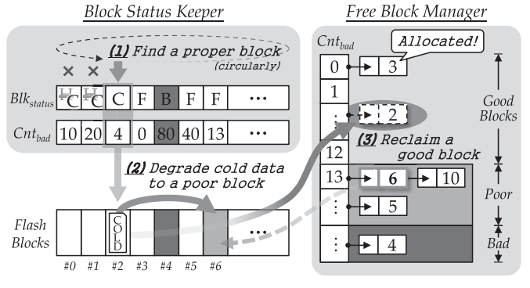
图6
图6展示了好块回收过程，我们的文章假设设备在任何时候至少有一个免费的块。首先，将调用块状态保持器来（循环）扫描所有的物理块，以便找到一个“正确的”块。如步骤2所示，存储在待回收块中的冷数据将被迁移到较差块集中的一个空闲块。然后，待回收的块可以被删除并被插入到多重列表中，从而补充一个无效块（参见步骤3）。当块状态保持器执行循环扫描以找到一个好的块时，将被扫描块的状态从H转移到C是一个合理的时间。
3）空闲块管理的存储器开销：在典型的FTL设计中，需要在设备RAM上维护空闲块列表和坏块表，以便分别记录运行时空闲块和坏块。 因此，从这个角度来看，我们的设计不会消耗太多额外的RAM空间来维护多重列表结构。

4、性能评估

4.1.评估指标和实验设置
在本节中，我们评估所提出的USM在寿命和性能开销方面的功效。根据可以完成多少个写入请求来评估生命周期，直到总的丢弃的闪存容量超过过度配置的存储容量，并且性能开销通过所提出的USM引入了多少额外的闪存访问来显示。所提出的USM与现有的三种方法进行比较，即坏块回收（BBS）设计，不良页面松弛（BPR）设计以及磨损不平滑设计。BBS通过在某些块中使用良好的页面来挽救破损的块，以便在其他块中代替坏页面，并将冷数据存储在已打捞块中。BPR建议放宽/丢弃尽可能多的坏页面，直到违反声称的存储容量。这三种考虑的方法主要侧重于丢弃或减轻较高BER的页面提出的USM进一步考虑如何来管理页面导致的不均匀的存储空间丢弃/释放，从而达到更长的装置寿命。此外，所有调查的处理方法坏页面是作为模块化组件实现的被整合到知名的按需FTL设计中DFTL。值得注意的是，在下面的结果中，我们使用了DFTL这个概来指示没有处理坏页面的评估策略被采用。
表Ⅰ进过评估的MLC闪存芯片
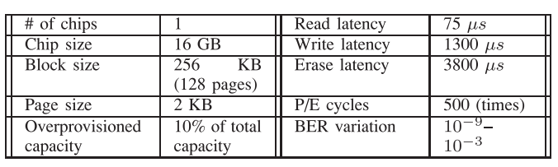
如表I所示，16 GBMLC NAND闪存器件正在通过追踪驱动仿真进行调查。在所考虑的闪存器件中，闪存块由128个闪存页面组成，并且总存储容量的10％被保留为过度配置区域。因此，对于所提出的USM，优良阈值TGP被设定为10％×128≈12，并且不良阈值被设定为50％×128≈64以容忍最多64个物理页面不可用/不好。当不支持ECC时，页面BER的范围被设置在10-9和10-3之间，并且BER增加与P / E周期的数量一致，并且页面的BER分布被模拟具有正常的分布。
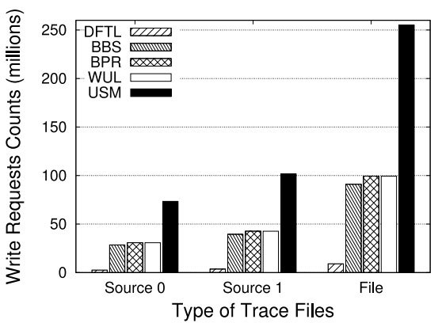
图7

4.2.实验结果
1）生命周期延长：图7显示了通过调查的方法实现的扩展设备寿命，其中x轴表示不同的轨迹，并且它们表示当总丢弃存储空间超过过度配置存储时完成的写入请求的总计数空间。据观察，所提出的USM设计可以在所有评估的迹线下将设备寿命显着延长至少2.38倍。
为了阐明USM延长设备使用寿命的能力，图8显示了四种调查方法达到最大设备寿命的时间点在不同块中积累的坏页面的直方图分布。x轴表示一个块中累积的坏页面的数量，而它们的轴表示闪存块的总数，每个闪存块包含相应数量的坏页面，以对数表示。很显然，即使大多数被丢弃的块只包含很少的坏页面，丢弃坏页面的最积极的策略也让DFTL方法比其他方法更快耗尽过度配置存储空间。同时，由于BBS和BPR设计可以容忍坏页面的最多25％和块容量的无限比率，因此设备空间的降低速度可能比DFTL慢。但是，BBS，BPR和WUL设计并没有将所有闪存块中不均匀的可用空间以及数据访问行为纳入其设计考虑。因此，包含少量坏页面的块可能会被不太频繁更新的数据占用，因此这些好块不能被释放以容纳更多的写请求。此外，根据一些评估结果，页面的误码率增加与相应块的P / E周期的数量一致。因此，BBS，BPR和WUL设计可能导致较高的不良页面积累率。然而，所提出的USM正确地执行了“好块回收”程序，以允许具有较少P / E周期的较好的块写入流量以进一步延长寿命。因此，所提出的USM自然而然地实现了损耗均衡的效果，因为坏页面在所有闪存块中均匀分布。
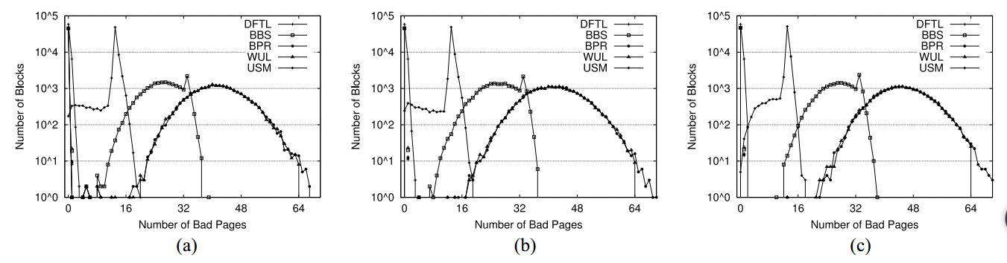
图8
2）性能开销：从图9和图10可以看出，USM提出的好块回收过程可以在非常有限的性能开销下显着延长设备的使用寿命。图9示出了在器件寿命的不同阶段执行的好块回收过程的平均（额外）数量，其中x轴表示器件寿命阶段的百分数，y轴表示触发好块回收的平均数量根据每个写入请求。据观察，即使在器件寿命的99％时间内，在所有评估曲线下，平均只有1000次写入请求才执行最多三次好的块回收。实际上，当看起来更接近时，好的块回收过程仅在设备寿命的大部分阶段引入大约0.05％的性能开销。
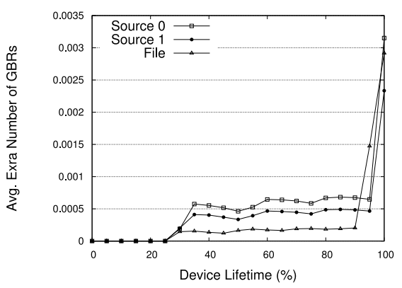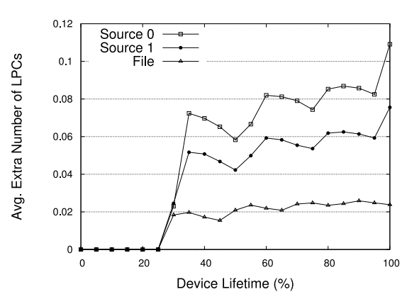
图9 图10
表II： 引入USM的平均额外写入延迟（每个写请求）
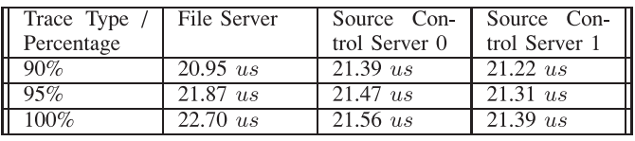
为了以数字方式呈现性能开销，表II总结了在所有评估的轨迹下由所提出的USM在处理写请求时引入的平均额外写延迟。值得注意的是，如图9所示，所提出的USM倾向于在设备寿命的非常晚期（即，大约90％）进行好的块回收;因此，表II显示了在设备寿命的90％，95％和100％阶段的平均额外写延迟。可以观察到，在不同的生命周期阶段和所有评估的工作负载下，所提出的USM平均在处理写入请求时引入了大约21 us的写入延迟。这应该是一个可以忍受的和可以接受的性能开销，因为写一个页面的延迟大约是1300 us。同样有趣的是，在三个被考虑的生命周期阶段，额外的潜伏期只有很小的差别（小于2 us）。其原理是，如图10所示，当好块回收开始执行时（大约在30％的生命周期阶段），所提出的USM引入了大致稳定的活页复制量。
3）各种ECC能力：图11进一步显示了在各种ECC能力下（通过不同方法实现的寿命延长的影响，其中x轴表示评估的ECC能力，并且它们表示当总丢弃存储空间超过过度供应存储空间时完成的写入请求的总计数。基本上，所有评估的方法都可以忍受更多的写入次数，并且随着评估的ECC能力的增加而获得更长的使用寿命。但是值得注意的是，随着ECC能力的提高，提出的USM可能会有最明显的寿命延长。这背后的基本原理是，更强的ECC能力本质上提高了闪存页面/块的耐用性，并且由此可以执行更多次所提议的好的块回收，从而最终延长设备寿命。
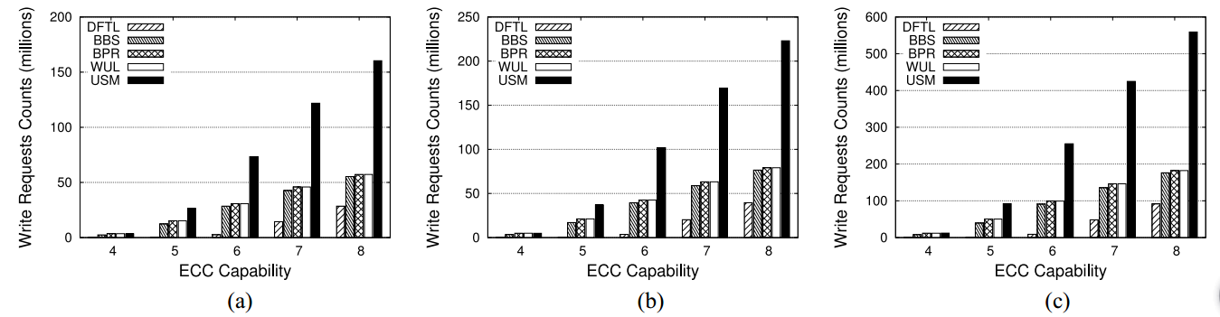
图11

5、结论
本文提出了一种优雅的空间降低设计，通过以页面为单位而不是以块为单位丢弃破损的存储区域，从而延长闪存设备的使用寿命。具体而言，提出了USM方案来管理包含不同页数的闪存块，同时考虑到现有FTL软件的数据访问模式和块分配行为。因此，所提出的设计不仅可以在非常有限的性能开销下延长器件寿命，而且甚至自然地实现损耗均衡的效果。我们进行了大量的实验来评估基于具有代表性的实际痕迹的所提出的设计的寿命改善和性能开销。实验结果表明，所提出的设计可以延长至少2.38倍的设备寿命的其他调查方法，而平均每个写入请求约0.07倍额外的实时页面复制。在未来的研究中，我们将扩展所提出的方案来解决即将到来的闪存芯片，特别是高度集中的3-D闪存的可靠性差和高误码率问题。

6、个人的思考
文章提出了一种优雅的空间退化策略，摈弃了传统的激进策略，以减少数据存放在误码区同时使用磨损均衡，实现了负载均衡，同时延长了器件的生命周期。
在这篇文章中，对于算法1不是很理解，但是其它的方面还是可以看懂一些，文章来提出不均匀空间管理即USM和传统的三种方法坏块回收（BBS）设计、不良页面松弛（BPR）设计以及磨损不平滑设计来进行比较，用实验结果表明了文章提出策略的可行性。

